SPHÈRE, BOULE ET SECTIONS

I. Sphères et boules

 **Vidéo** [**https://youtu.be/YQF7CBY-uEk**](https://youtu.be/YQF7CBY-uEk)

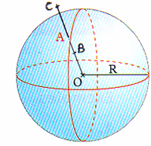

1) Définitions

- *« Sphère »* du grec *« sphaira »* (balle à jouer)

La sphère *S* de centre O et de rayon R est l’ensemble

des points M tels que OM = R

Exemple : Une balle de ping-pong

- La boule *B* de centre O et de rayon R est

l’ensemble des points M tels que OM $≤$ R

Exemple : La Terre

B∈*B* B∉*S*  A∈*B* A∈*S* C∉*B* C∉*S*

2) Aire de la sphère

$Aire=4πr^{2}$

Exemple : Surface terrestre (rayon de la Terre  6370 km)

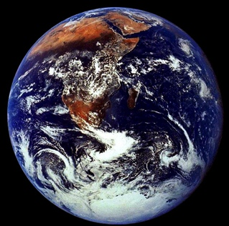

*A* = 4π r2  509 904 364 km2.

3) Volume de la boule

$Volume=\frac{4}{3}πr^{3}$

Exemple : Volume de la Terre

$V=\frac{4}{3}πr^{3}≈$ 1 082 696 932 000 km3

4) Coordonnées géographiques

 **Vidéo** [**https://youtu.be/cNi_4U6tFWQ**](https://youtu.be/cNi_4U6tFWQ)

Exemple : les coordonnées géographiques de New York sont :

( 74°O ; 41°N)

Longitude Latitude

Axe de rotation de la terre

S

Méridien de Greenwich

Méridien

Équateur

Parallèle

N

New York

74° O

Greenwich

41°N

II. Sections de solides par un plan

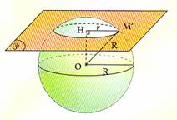

1) Sphère

La section d’une sphère par un plan est un cercle.

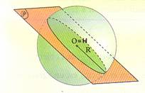

Cas particuliers : a) Si OH = 0, alors r = R

Le plan passe par le centre de la sphère.

La section est un **GRAND CERCLE**.

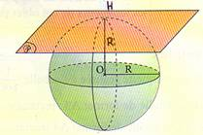

b) Si OH = R, alors r = 0

Le plan et la sphère ont un seul point commun.

On dit que le plan est **tangent** à la sphère.

 **Vidéo** [**https://youtu.be/NY75MafJJ3Y**](https://youtu.be/NY75MafJJ3Y)

2) Parallélépipède

Plan parallèle à une face Plan parallèle à une arête

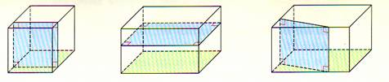

La section est un rectangle.

3) Cylindre

Plan parallèle à l’axe Plan perpendiculaire à l’axe

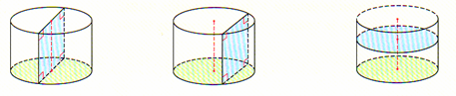

La section est un rectangle. La section est un cercle.

4) Cône et pyramide

Plan est parallèle à la base

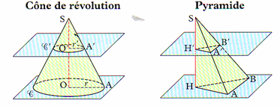

La section est un cercle. La section est un polygone réduction

du polygone de la base.

 **Vidéo** [**https://youtu.be/hNj4ySy-NaU**](https://youtu.be/hNj4ySy-NaU)



Hors du cadre de la classe, aucune reproduction, même partielle, autres que celles prévues à l'article L 122-5 du code de la propriété intellectuelle, ne peut être faite de ce site sans l'autorisation expresse de l'auteur.

[*www.maths-et-tiques.fr/index.php/mentions-legales*](http://www.maths-et-tiques.fr/index.php/mentions-legales)